Лабораторная работа №3

Модель боевых действий

Латыпова Диана. НФИбд-02-21

Содержание

# 1 Цель работы

Рассмотреть некоторые простейшие модели боевых действий - модели Ланчестера.Рассмотреть случаи ведения боевых действий. Реализовать модель на языке программирования Julia. Реализовать модель в программе Open Modelica.

# 2 Задание

Между страной Х и страной У идет война. Численность состава войск исчисляется от начала войны, и являются временными функциями $x\left(t\right)$ и $y\left(t\right)$. В начальный момент времени страна Х имеет армию численностью $33333$ человек, а в распоряжении страны У армия численностью в $44444$ человек. Для упрощения модели считаем, что коэффициенты $a$, $b$, $c$, $h$ постоянны. Также считаем $P\left(t\right)$ и $Q\left(t\right)$ непрерывными функциями.

Постройте графики изменения численности войск армии Х и армии У для следующих случаев:

1. Модель боевых действий между регулярными войсками:

$$ {dx\over {dt}} = -0.15x(t)-0.64y(t)+|sin(t+15)| $$

$$ {dy\over {dt}} = -0.55x(t)-0.12y(t)+|cos(t+25
)| $$

1. Модель ведение боевых действий с участием регулярных войск и партизанских отрядов:

$$ {dx\over {dt}} = -0.28x(t)-0.745y(t)+|2sin(3t)| $$

$$ {dy\over {dt}} = -0.613x(t)y(t)-0.35y(t)+|1.5cos(2t)| $$

# 3 Теоретическое введение

*Законы Ланчестера* - это набор эмпирических закономерностей, разработанных английским инженером Фредериком Ланчестером в начале 20-го века. Эти законы представляют собой математические модели, используемые для анализа военных конфликтов и прогнозирования результатов сражений на основе различных параметров, таких как численность войск, их организация, эффективность оружия и тактические стратегии [1]. Андрей Осипов (российский ученый) доработал и расширил исходные идеи Ланчестера, предложив свои собственные модели и методы анализа военных конфликтов. Его работы привнесли новые аспекты в понимание динамики сражений и расширили применение законов Ланчестера на практике.

Основная идея законов Ланчестера состоит в том, что результаты битвы зависят не только от общего числа воюющих сторон, но и от их относительной силы. По сути, эти законы пытаются выразить математические зависимости между численностью и организацией вооруженных сил и исходом боевых действий.

Важными концепциями в рамках законов Ланчестера являются коэффициенты эффективности и экспоненты силы. Коэффициенты эффективности представляют собой числовые значения, отражающие относительную эффективность каждой стороны в бою, в то время как экспоненты силы отражают, насколько быстро меняется эффективность каждой стороны с увеличением численности.

В контексте законов Ланчестера обычно рассматриваются три основных случая ведения боевых действий:

* Симметричный случай: В этом случае обе стороны обладают примерно одинаковой численностью и эффективностью.
* Асимметричный случай с преимуществом: В этом случае одна из сторон имеет явное преимущество по численности или эффективности вооружения.
* Асимметричный случай без преимущества: В этом случае одна сторона имеет преимущество, но оно не настолько значительно, чтобы гарантировать победу.

*OpenModelica* - это свободно распространяемая среда для моделирования и симуляции динамических систем, основанная на языке Modelica. Modelica - это язык моделирования, который позволяет описывать сложные физические системы, такие как электромеханические системы, системы управления, тепловые сети и другие, с помощью уравнений и блоков моделирования.

OpenModelica предоставляет пользователю интуитивно понятный графический интерфейс, который позволяет создавать, редактировать и анализировать модели систем, а также проводить численное решение и симуляцию этих моделей.

Установка Open Modelica на Linux[2]:

sudo apt-get update  
sudo apt-get install ca-certificates curl gnupg  
sudo curl -fsSL http://build.openmodelica.org/apt/openmodelica.asc | \  
 sudo gpg --dearmor -o /usr/share/keyrings/openmodelica-keyring.gpg

Обновите свой файл sources.list, используя следующие строки. Выберите архитектуру вашего процессора, операционную систему и предпочтительную ветку релиза для отслеживания. Установите Open Modelica:

echo "deb [arch=amd64 signed-by=/usr/share/keyrings/openmodelica-keyring.gpg] \  
 https://build.openmodelica.org/apt \  
 $(cat /etc/os-release | grep "\(UBUNTU\\|DEBIAN\\|VERSION\)_CODENAME" | sort | cut -d= -f 2 | head -1) \  
 stable" | sudo tee /etc/apt/sources.list.d/openmodelica.list  
sudo apt update  
sudo apt install openmodelica

# 4 Выполнение лабораторной работы

В ходе войны численность армий стран $X$ и $Y$ изменяется под воздействием различных факторов, таких как потери в боях, мобилизация резервов, подкрепление и другие. Для упрощения анализа используются дифференциальные уравнения, описывающие динамику изменения численности вооруженных сил во времени.

Модель боевых действий между регулярными войсками:

$$ {dx\over {dt}} = -0.15x(t)-0.64y(t)+|sin(t+15)| $$

$$ {dy\over {dt}} = -0.55x(t)-0.12y(t)+|cos(t+25
)| $$

Эта модель описывает ситуацию, когда конфликт ведется только между регулярными вооруженными силами обеих стран. Уравнение представляет изменение численности армии страны $X$ во времени, учитывая потери в результате боевых действий с армией страны $Y$ и случайные факторы, представленные синусоидальной функцией. Второе уравнение аналогично описывает изменение численности армии страны $Y$, учитывая потери в сражениях с армией страны $X$ и случайные факторы.

Модель ведения боевых действий с участием регулярных войск и партизанских отрядов:

$$ {dx\over {dt}} = -0.28x(t)-0.745y(t)+|2sin(3t)| $$

$$ {dy\over {dt}} = -0.613x(t)y(t)-0.35y(t)+|1.5cos(2t)| $$

Эта модель дополнительно учитывает присутствие партизанских отрядов военной оппозиции. Уравнение описывает изменение численности армии страны $X$, учитывая как потери в боях с армией страны $Y$, так и воздействие партизанских действий, представленных синусоидальной функцией. Второе уравнение описывает изменение численности армии страны $Y$, учитывая как потери от регулярных боевых действий с армией страны $X$, так и воздействие партизанских действий, представленных косинусоидальной функцией.

Далее я написала код на языкке программирования Julia:

# Необходимые модули  
using Plots  
using DifferentialEquations  
  
# Начальная численность армий  
const initial_x = 33333  
const initial_y = 44444  
initial_point = [initial_x, initial_y]  
# Определяем временной интервал  
time_interval = [0.0, 5.0]   
  
# Константы для первой модели  
a1 = 0.15  
b1 = 0.64  
c1 = 0.55  
h1 = 0.12  
# Константы для второй модели  
a2 = 0.28  
b2 = 0.745  
c2 = 0.613  
h2 = 0.35  
  
# Функции, описывающие возможность подкрепления  
# Для первой модели  
function reinforcement_x1(t)  
 return abs(sin(t+15))  
end  
  
function reinforcement_y1(t)  
 return abs(cos(t+25))  
end  
  
# Для второй модели  
function reinforcement_x2(t)  
 return abs(2*sin(3t))  
end  
  
function reinforcement_y2(t)  
 return abs(1.5*cos(2t))  
end  
  
# Система уравнений для первой модели  
function model1!(dp, point, p, t)  
 dp[1] = -a1*point[1] - b1*point[2] + reinforcement_x1(t)  
 dp[2] = -c1*point[1] - h1*point[2] + reinforcement_y1(t)  
end  
  
# Система уравнений для второй модели  
function model2!(dp, point, p, t)  
 dp[1] = -a2*point[1] - b2*point[2] + reinforcement_x2(t)  
 dp[2] = -c2*point[1]*point[2] - h2*point[2] + reinforcement_y2(t)  
end  
  
# Создаем массив времени для отслеживания изменений  
t = collect(LinRange(0, 1, 100))  
  
# Решаем уравнения для первой модели  
problem1 = ODEProblem(model1!, initial_point, time_interval)  
solution1 = solve(problem1, saveat=t)  
  
# Решаем уравнения для второй модели  
problem2 = ODEProblem(model2!, initial_point, time_interval)  
solution2 = solve(problem2, saveat=t)  
  
# Построение графиков  
# Первая модель  
plot1 = plot(  
 solution1,   
 vars=(0, 1),   
 color=:red,  
 label="Army X",  
 title="Model 1",  
 xlabel="Time",  
 ylabel="Number of Troops"  
)  
  
plot!(  
 solution1,  
 vars=(0, 2),  
 color=:blue,  
 label="Army Y"  
)  
  
savefig(plot1, "model1.png")  
  
# Вторая модель  
plot2 = plot(  
 solution2,   
 vars=(0, 1),   
 color=:red,  
 label="Army X",  
 title="Model 2",  
 xlabel="Time",  
 ylabel="Number of Troops"  
)  
  
plot!(  
 solution2,  
 vars=(0, 2),  
 color=:blue,  
 label="Army Y"  
)  
  
savefig(plot2, "model2.png")

Запустили Julia в терминале(рис. 1):

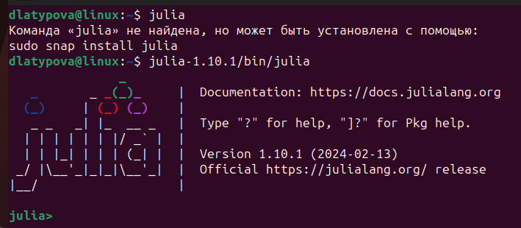

Рис. 1: Запуск Julia

Сгенрерировалось 2 графика:

* 1 слуйчай: Модель боевых действий между регулярными войсками на языке Julia (рис. 2):

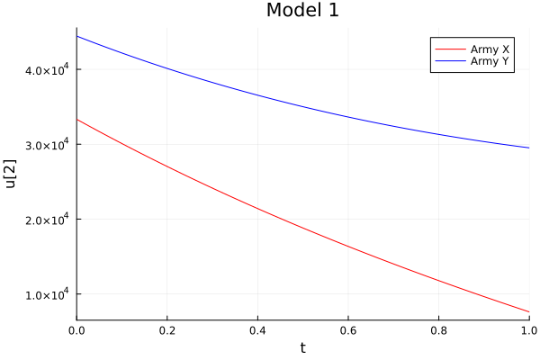

Рис. 2: 1 случай (Julia)

* 2 случай: Модель ведение боевых действий с участием регулярных войск и партизанских отрядов на языке Julia (рис. 3):

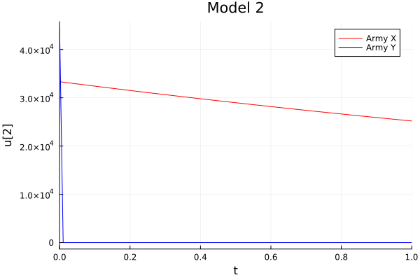

Рис. 3: 2 случай (Julia)

Запустили программу OpenModelica (рис. 4)

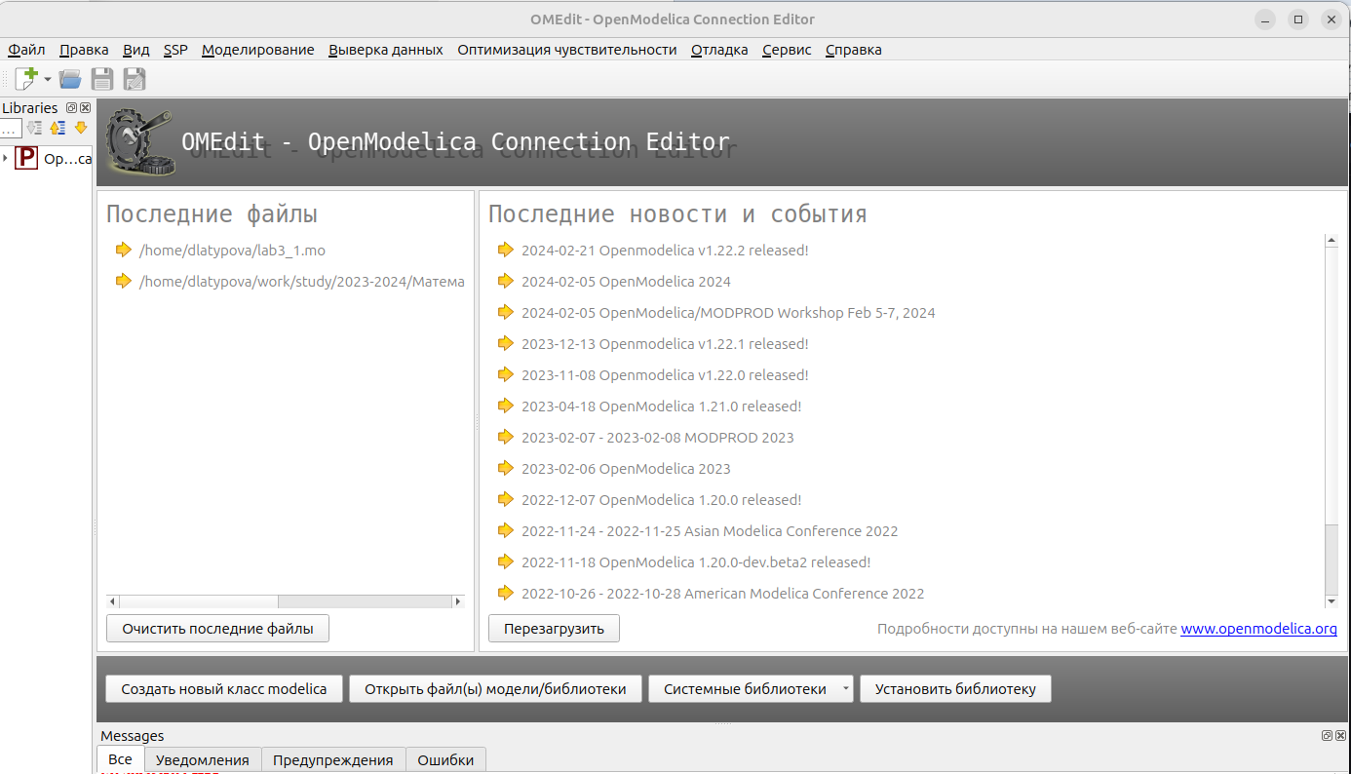

Рис. 4: Запуск OpenModelica

Написали код:

* для 1 случая:

model lab3_1   
Real x;  
Real y;  
Real t = time;  
initial equation  
x = 33333;  
y = 44444;  
equation  
der(x) = -0.15*x - 0.64*y + abs(sin(t+15));  
der(y) = -0.55*x - 0.12*y + abs(cos(t+25));  
end lab3_1;

Имеем соответствующий график(рис. 5)

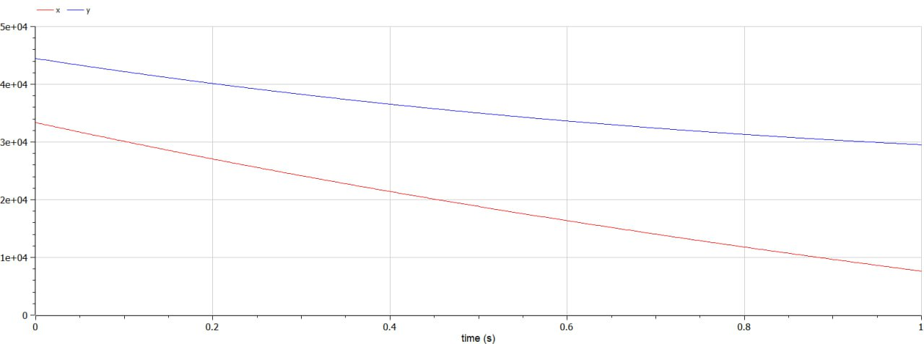

Рис. 5: График для 1 случая (OpenModelica)

* для 2 случая:

model lab3_2   
Real x;  
Real y;  
Real t = time;  
initial equation  
x = 33333;  
y = 44444;  
equation  
der(x) = -0.28*x - 0.745*y + abs(2*sin(3*t));  
der(y) = -0.613*x*y - 0.35*y + abs(1.5*cos(2*t));  
end lab3_2;

Имеем соответствующий график(рис. 6)

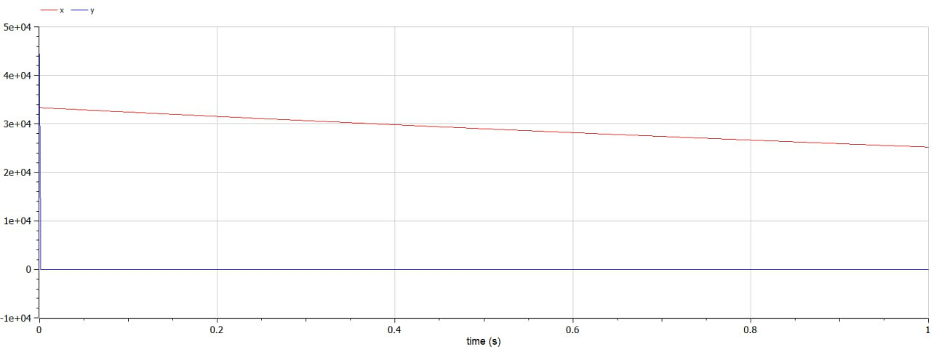

Рис. 6: График для 2 случая (OpenModelica)

Проанализировав сгенерированные графики на языке Julia и в программе OpenModelica, мы можем видеть, что графики идентичны. Что говорит о верном выполнении нашего задания.

# 5 Выводы

Я рассмотрела некоторые простейшие модели боевых действий - модели Ланчестера и случаи ведения боевых действий. Также реализовала модель на языке программирования Julia. Познакомилась с программой OpenModelica и реализовала модель в программе Open Modelica.

# Список литературы

1. Законы Осипова — Ланчестера [Электронный ресурс]. Wikimedia Foundation, Inc., 2024. URL: <https://ru.wikipedia.org/wiki/%D0%97%D0%B0%D0%BA%D0%BE%D0%BD%D1%8B_%D0%9E%D1%81%D0%B8%D0%BF%D0%BE%D0%B2%D0%B0_%E2%80%94_%D0%9B%D0%B0%D0%BD%D1%87%D0%B5%D1%81%D1%82%D0%B5%D1%80%D0%B0>.

2. OpenModelica [Электронный ресурс]. Copyright © 2024 OpenModelica., 2024. URL: <https://openmodelica.org/download/download-linux/>.